红酒销售系统-销售管理
软件测试报告

2007级计算机科学与技术2班第一组
系统设计员
黄彤 0738110213
陆霖 0738110204

目 录

目 录 3
1 引言 3
1.1 编写目的 3
1.2 项目背景 3
1.3 术语和缩略词 3
1.4 参考资料 3
2 目标及范围 3
2.1 测试的目的及标准 3
2.2 测试的范围 4
3 测试环境 4
3.1 测试内容 4
3.2 测试时间 5
3.3 测试内容 5
3.3.1 静态测试 5
3.3.2 动态测试 6
3.3.2.1 单元测试 6
3.3.2.2 集成测试 6
3.3.2.3 系统测试 10
3.3.2.4 确认测试 11
3.3.2.5 验收测试 11
3.3.3 动态测试小结 11
4 测试情况分析 11
4.1 测试用例执行情况 11
4.2 测试覆盖率分析 12
5 测试总结 12
6 附件 13

1引言
1.1 编写目的
销售管理是一个重要的环节，随着经济和信息化的迅速发展，使用信息化管理对商品销售进行全面管理是必需的。总体设计书根据用户需求，设计销售系统结构，为企业提供一个信息化平台，加强对销售的掌控，提高销售管理效率。
1.2 项目背景
传统的销售管理方式有很多的缺点，比如效率低，保密性差，单据账目处理繁琐，容易出现差错，时间上有一定的滞后性。面对着庞大的信息量,传统的人工方式管理会导致销售管理上的混乱,人力与物力过多浪费。
1.3 术语和缩略词
白盒测试：测试人员依据程序内部逻辑结构相关信息，确定实际的状态是否与预期的状态一致。
黑盒测试：它是通过测试来检测每个功能是否都能正常使用。
静态方法：指不运行被测程序本身，仅通过分析或检查源程序的语法、结构、过程、接口等来检查程序的正确性。
动态测试：通过运行软件来检验软件的动态行为和运行结果的正确性。
单元测试：在软件开发过程中要进行的最低级别的测试活动，在单元测试活动中，软件的独立单元将在与程序的其他部分相隔离的情况下进行测试。
集成测试：在单元测试的基础上，将所有模块按照设计要求（如根据结构图〕组装成为子系统或系统，进行集成测试。
确认测试：向未来的用户表明系统能够像预定要求那样工作。
系统测试：将已经确认的软件、计算机硬件、外设、网络等其他元素结合在一起，进行信息系统的各种组装测试和确认测试，其目的是通过与系统的需求相比较，发现所开发的系统与用户需求不符或矛盾的地方，从而提出更加完善的方案.。
验收测试：系统开发生命周期方法论的一个阶段，这时相关的用户和／或独立测试人员根据测试计划和结果对系统进行测试和接收。
1.4 参考资料
《软件测试技术经典教程》 赵斌 科学出版社出版
《性能测试进阶指南——LoadRunner9.1实战》 51Testing组编 电子工业出版社出版
《软件测试的有效方法（第3版）》 William E.Perry 清华大学出版社出版
2 目标及范围
2.1 测试目的及标准
测试的目的是发现程序中的错误，帮助项目管理者发现当前软件开发过程中的缺陷，以便及时改进；帮助测试人员设计出有针对性的测试方法，改善测试的效率和有效性以及评定软件质量。

2.2 测试范围
本文档用于对红酒销售系统-销售管理软件的测试工作阶段成果的描述。包括对软件测试的整体描述，软件测试的分类和级别，软件测试的过程描述，软件测试的结果等内容。
3 测试环境
3.1 测试内容
1、添加销售单：
将各个输入项填写完毕后，进行保存；将各个输入项分别储存销售单表和出售商品表2个数据库的表中。
2、查询销售单：
通过销售单号进行查询，输出为一份销售单，这份销售单中的各项分别从销售单表、出售商品表和商品信息表这3个数据库的表中提取，最后组成一份销售单。
3、修改销售单：
先通过销售单号进行查询，如果销售单号不存在，提示错误，重新输入；如果销售单号存在，就通过查询销售单的方法，输出一份销售单，将这份销售单的各个项目都输出在对应的输入框中，便于修改，之后将修改后的销售单储存进数据库，同样将各个输入项分别储存销售单表和出售商品表2个数据库的表中。
4、删除销售单：
通过销售单号进行查询，输出为一份销售单，这份销售单中的各项分别从销售单表、出售商品表和商品信息表这3个数据库的表中提取，最后组成一份销售单。然后最后确认是否删除，确定后，将这个销售单中的相关项目涉及到的数据库中销售单表和出售商品表的信息一并删除。
5、添加退货单：
退货单需要在销售单的基础上添加。所以先查询到一份销售单，然后将其转换成一份退货单，最后储存进销售退货表和退货商品2个数据库表中。同时转换前销售单所涉及的出售商品表中的数据一并储存进退货商品表中。
6、查询退货单：
通过退货单号进行查询，输出为一份退货单，这份退货单中的各项分别从销售退货单表、退货商品表和商品信息表这3个数据库的表中提取，最后组成一份退货单。
7、修改退货单：
先通过退货单号进行查询，如果退货单号不存在，提示错误，重新输入；如果退货单号存在，就通过查询退货单的方法，输出一份退货单，将这份退货单的各个项目都输出在对应的输入框中，便于修改，之后将修改后的退货单储存进数据库，同样将各个输入项分别储存销售退货单表和退货商品表2个数据库的表中。
8、删除退货单：
通过退货单号进行查询，输出为一份退货单，这份退货单中的各项分别从销售退货单表、退货商品表和商品信息表这3个数据库的表中提取，最后组成一份退货单。然后最后确认是否删除，确定后，将这个退货单中的相关项目涉及到的数据库中销售退货单表和退货商品表的信息一并删除。
9、界面测试：
评价页面是否友好,布局是否合理,功能是否有重复或者歧义。

3.2 测试环境记录
a 测试时间：2005年7月5日至2005年7月16日。
b 地点：（略）。
CPU： AMD Athlon(th) 64 X2 Dual Core Processor 5000+
内存： 2GB
硬盘：80GB
操作系统： Windows XP SP3
应用软件： LoadRunner (性能测试)、Junit (单元测试) 、Selenium IDE (兼容性测试)、Rational Testmanager（测试管理工具）
3.3 测试方法及测试用例设计
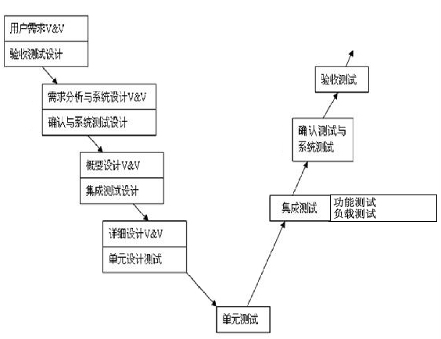
3.3.1 静态测试
静态测试采用人工代码走查的方式进行。参加代码走查的软件开发人员有：潘宇，农晨；参加代码走查的软件测试人员有：黄彤，陆霖。代码走查以代码审查会议的形式进行。静态分析过程中共进行了两次会议审查。静态测试阶段的主要工作内容是：
- 根据对软件汇编源代码的分析绘制详细的程序流程图和调用关系图；
- 对照软件汇编源代码和流程图进行程序逻辑分析、算法分析、结构分析和接口分析；
- 对软件汇编源代码进行编程规范化分析。
通过静态测试查找出软件的缺陷8个，其中
轻微的缺陷3个，占所有缺陷的37.5％
中等的缺陷1个，占所有缺陷的12.5％
严重的缺陷：4个，占所有缺陷的50％
上述软件缺陷见附件《缺陷清单》
3.3.2 动态测试
3.3.2.1 单元测试
- 右键点击项目选择“属性”，在弹出窗口中到环境变量中添加junit.jar包。
- 右键选择你要测试的类，在新建中点击“JUnit测试用例”。
- 弹出对话框，配置测试名称和根目录，添加注释等，再点击“下一步”。
- 选择你要测试类中的方法，点击完成！
3.3.2.2 集成测试
- 打开Mercury LoadRunner Launcher
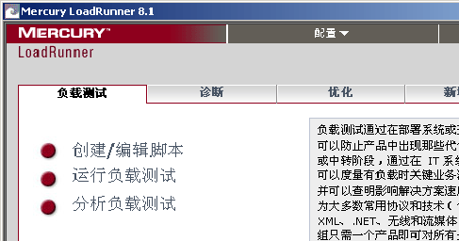

2.选择“负载测试”选项卡，单击“创建/编辑脚本”。
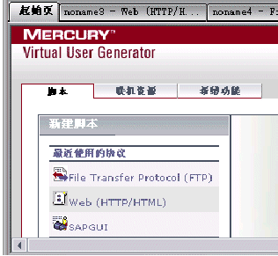

- 创建一个空的WEB脚本
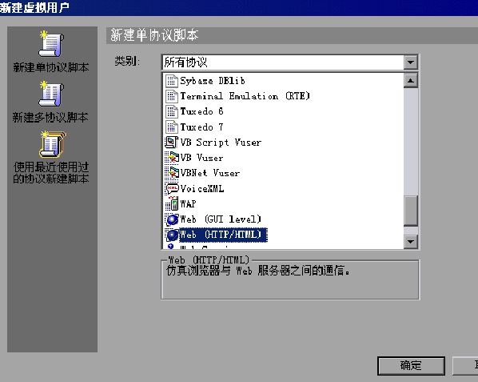

- 开始录制脚本
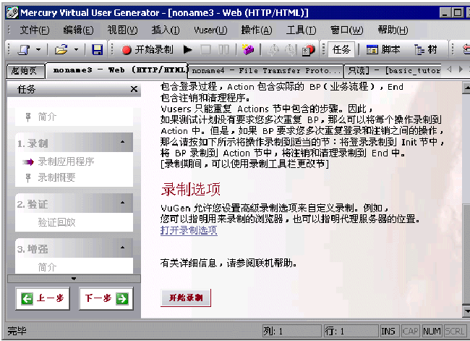

- 填写录制信息
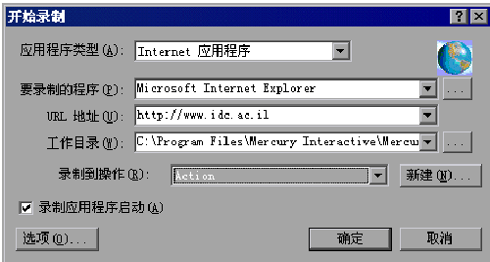

- 打开WEB浏览器
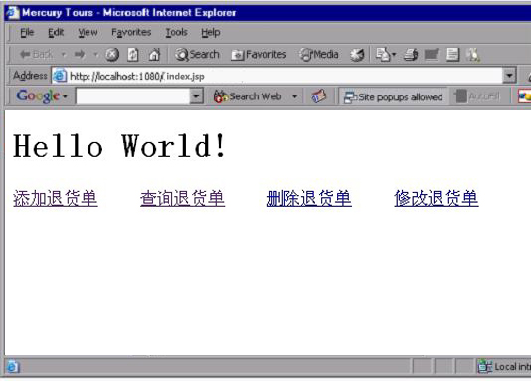

- 打开浮动录制工具栏,录制脚本.
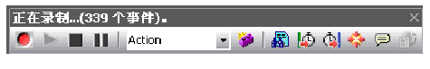

- 打开LoadRunner Controller,新建场景,并将所录制的脚本添加到场景中.
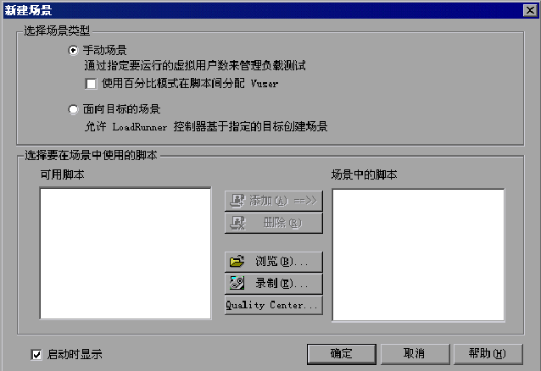

- 设置运行时的模拟配置,运行所录制的脚本.
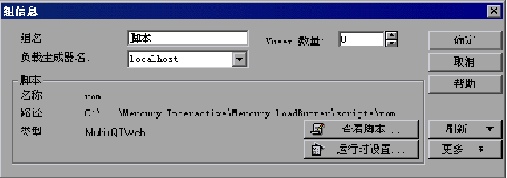
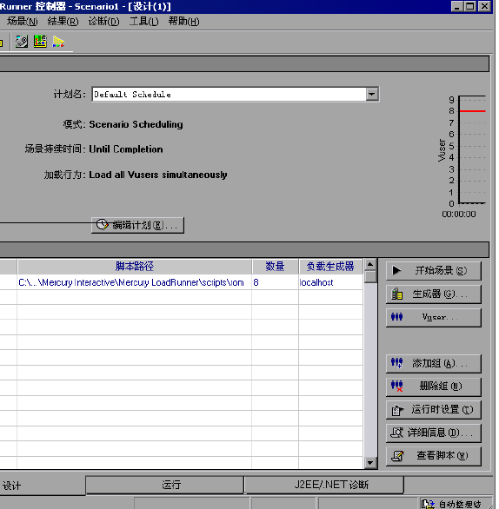
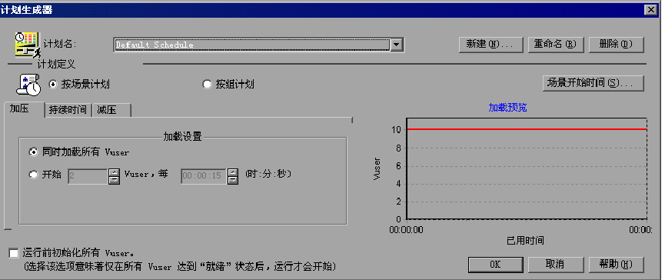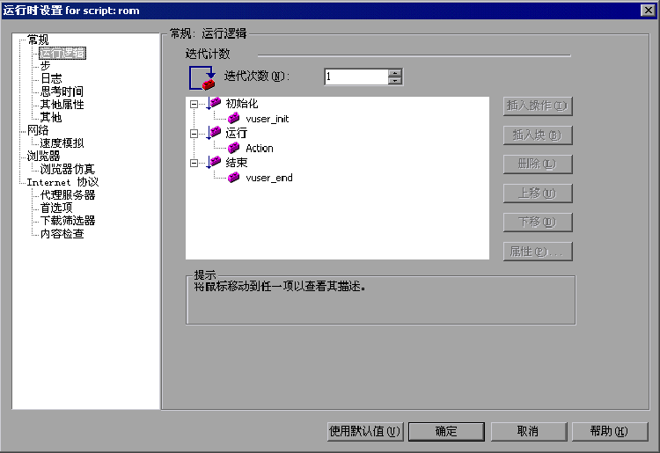
- 观察正在运行的用户,吞吐量等信息,并记录测试结果.
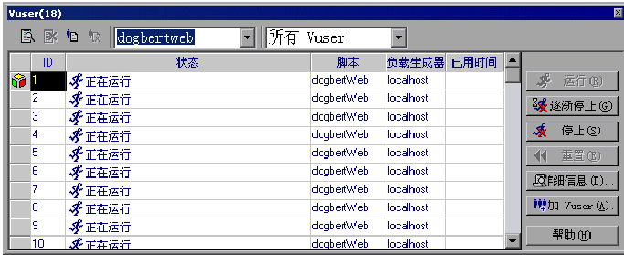
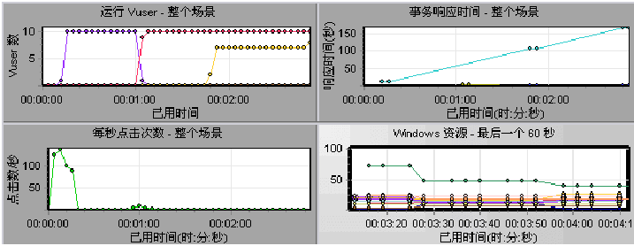
3.3.2.3 系统测试
1.打开Mozilla Firefox，单击菜单栏的“工具”选项，选择Selenium IDE进行兼容性测试。
2.启动Selenium IDE:
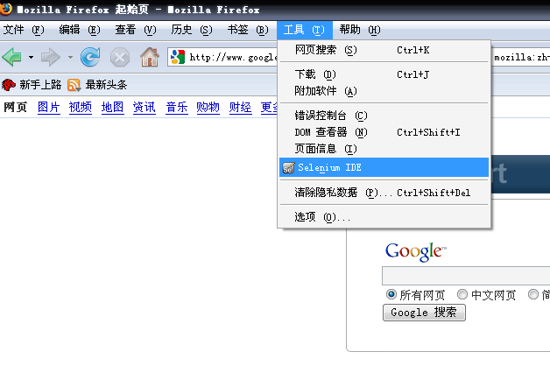
3.输入测试网站的URL,并测试其兼容性.

3.3.2.4 确认测试
3.3.2.5 验收测试
3.3.3 动态测试小结
通过动态测试查找出软件的缺陷2个，其中
轻微的缺陷0个，占所有缺陷的0％
中等的缺陷0个，占所有缺陷的0％
严重的缺陷：2个，占所有缺陷的100％
上述软件缺陷见附件《缺陷清单》

4 测试情况分析
4.1 测试用例执行情况

软件项目:红酒销售系统-销售管理
测试名称:添加销售单 测试编号:01
测试目标:成功添加销售单,将数据录入相应数据库.
测试输入:
测试输出:

软件项目:红酒销售系统-销售管理
测试名称:修改销售单 测试编号:02
测试目标:修改已有的特定销售单,并更新数据库内信息.
测试输入:
测试输出:

软件项目:红酒销售系统-销售管理
测试名称:查询销售单 测试编号:03
测试目标:根据查询条件查询到相应单据信息.
测试输入:
测试输出:

软件项目:红酒销售系统-销售管理
测试名称:删除销售单 测试编号:04
测试目标:删除指定销售单在数据库内的数据.
测试输入:
测试输出:

软件项目:红酒销售系统-销售管理
测试名称:添加退货单 测试编号:05
测试目标:成功添加退货单据,并将退货信息存入相应数据库中.
测试输入:
测试输出:

软件项目:红酒销售系统-销售管理
测试名称:修改退货单 测试编号:06
测试目标:修改已有的特定退货单据,并更新数据库信息.
测试输入:
测试输出:

软件项目:红酒销售系统-销售管理
测试名称:查询退货单 测试编号:07
测试目标:根据查询条件查询已有退货单据.
测试输入:
测试输出:

软件项目:红酒销售系统-销售管理
测试名称:删除退货单 测试编号:08
测试目标:删除指定退货单在数据库内的数据.
测试输入:
测试输出:

4.2 测试覆盖率分析
代码行覆盖率 100%
分支覆盖率 100%
程序单元调用覆盖率 100％
5 测试总结
被测软件单元的总数：8个
使用的测试用例个数：9个
达到软件测试出口准则的软件单元数为8个，通过率100％
通过单元和集成测试得知：软件代码逻辑清晰、结构合理、程序单元间接口关系一致，运行稳定。

6 附件
附件1 测试用例清单

软件项目:红酒销售系统-销售管理
编号 | 软件模块名称 | 说明 | 评价标准
01 | 添加销售单 | --------------- | 成功添加销售单到相应数据库中
02 | 修改销售单 | --------------- | 成功修改相应数据库中的销售单
03 | 查询销售单 | --------------- | 成功查询到相应销售单
04 | 删除销售单 | --------------- | 成功删除数据库中的相应销售单
05 | 添加退货单 | --------------- | 成功添加退货单到相应数据库中
06 | 修改退货单 | --------------- | 成功修改相应数据库中的退货单
07 | 查询退货单 | --------------- | 成功查询到相应退货单
08 | 删除退货单 | --------------- | 成功删除数据库中的相应退货单
09 | 程序界面 | --------------- | 按钮和输入框正常

项目名称:红酒销售系统-销售管理
模块编号: |  | 01 | 02 | 03 | 04 | 05 | 06 | 07 | 08 | 09
测  试  进  度 | 日期
测  试  进  度 | 7.5
测  试  进  度 | 7.6
测  试  进  度 | 7.7
测  试  进  度 | 7.8
测  试  进  度 | 7.9
测  试  进  度 | 7.10
测  试  进  度 | 7.11
测  试  进  度 | 7.12
测  试  进  度 | 7.13
测  试  进  度 | 7.14
测  试  进  度 | 7.15
测  试  进  度 | 7.16
测  试  进  度 | 7.17
测  试  进  度 | 7.18

附件2 缺陷清单
软件项目:红酒销售系统-销售管理
缺陷编号 | 缺陷 | 发现日期 | 解决日期
01 | 语意不清 | 2010-7-15 | 2010-7-16
02 | 数据容量边界错误 | 2010-7-15 | 2010-7-15
03 | 输入格式错误 | 2010-7-15 | 2010-7-15
04 | 网页脚本失灵 | 2010-7-15 | 2010-7-15
05 | 中文乱码 | 2010-7-15 | 2010-7-16
06 | 数据纠错功能漏洞 | 2010-7-15 | ---------------
07 | 页面跳转失败 | 2010-7-15 | 2010-7-16
08 | 数据写入数据库时的方法有问题 | 2010-7-15 | ---------------
09 | 主页下拉单自适应大小问题 | 2010-7-14 | 2010-7-15
10 | 系统界面对齐问题 | 2010-7-14 | 2010-7-15

